W celu zapewnienia jak największej stabilności eksperymentów zastosowano oprogramowanie które przekierowywało dźwięk z głośników bezpośrednio na wejście mikrofonu. Wybrane zostało oprogramowanie vbAudio które jest dostępne na stronie:

<https://www.vb-audio.com/Cable/index.htm>

Po instalacji pojawią się dodatkowe urządzenia dźwiękowe, jedno wejściowe oraz jedno wyjściowe. Ustawienia dźwięku zostały skalibrowane w następujący sposób:

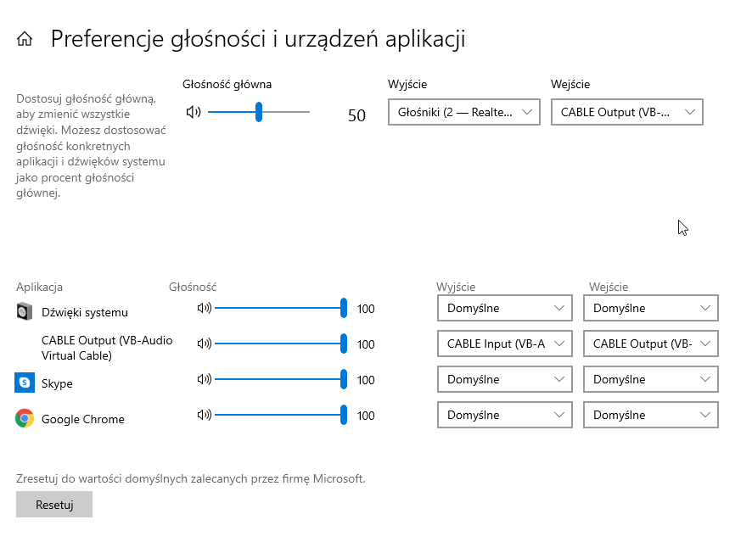

W powyższym ustawieniu po uruchomieniu nasłuchu w testowanych narzędziach, głos operatora wcale nie był przechwytywany. Jedynymi odbieranymi sygnałami były odtwarzane na komputerze. Dodatkową zaletą jest fakt iż dźwięk jest również kierowany na głośnik co ułatwiało operatorowi prace przy testowaniu.